红心向党少年志 奋斗力量薪火传

发布时间： 2024-07-01 17:14:42

编辑 金小静

岁月的车轮滚滚向前，中国共产党即将走过103年光辉岁月。6月29日上午，新华村党委、关工委带领党员和少先队员们开展“党建引领队建 红心沁润童心”七一主题教育活动。

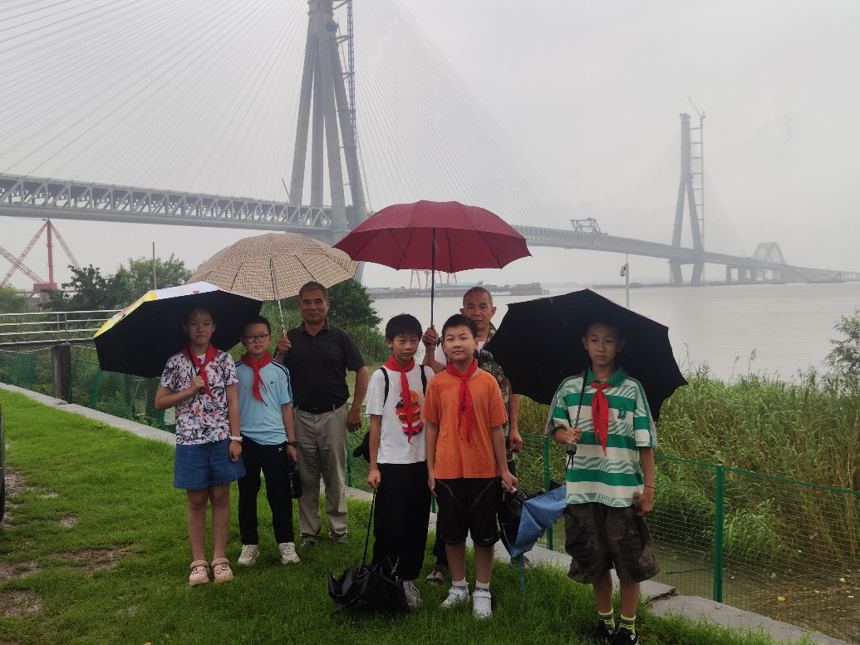

在关工委主任高小平的带领下，孩子们与党员同志一起来到了常泰长江大桥观景平台。

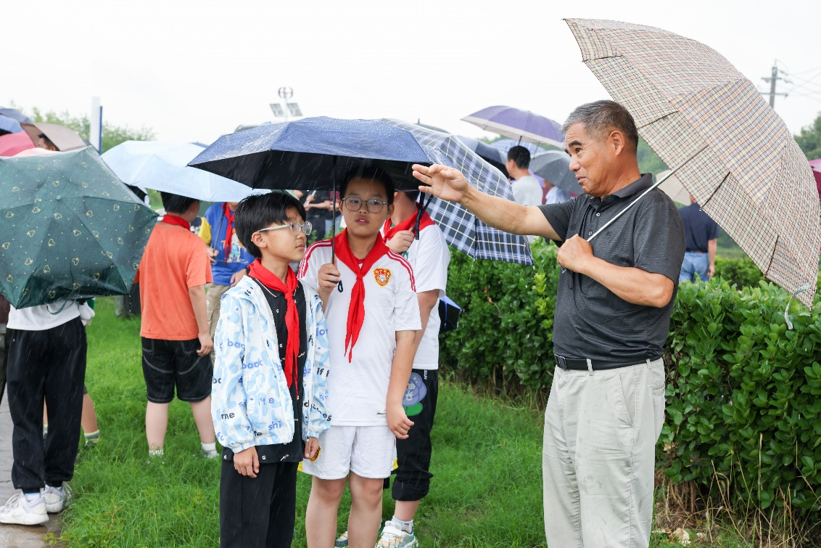

蒙蒙细雨中，高爷爷向孩子们讲述了桥头堡旁的红色故事——渡江战役。他告诉孩子们，船长秦长贵用木船载着解放军战士向长江南岸奋勇前进，历经血与火的洗礼，为解放全国添上了重要的一笔。高爷爷鼓励孩子们学习老船长不畏艰险的进取精神，接受红色洗礼，传承英雄精神，砥砺奋进，这盛世会如你所愿。

站在观景平台，常泰大桥承建单位的葛叔叔为孩子们讲解了这座桥刷新了六个世界之最，凝聚了无数的中国智慧。孩子们竖着耳朵认真听，用敬佩的眼光投向了这座巍然屹立在长江上的“巨龙”，心中默默地鼓励自己在党的关怀下做新时代的好少年，为祖国的发展画上丰富的色彩。

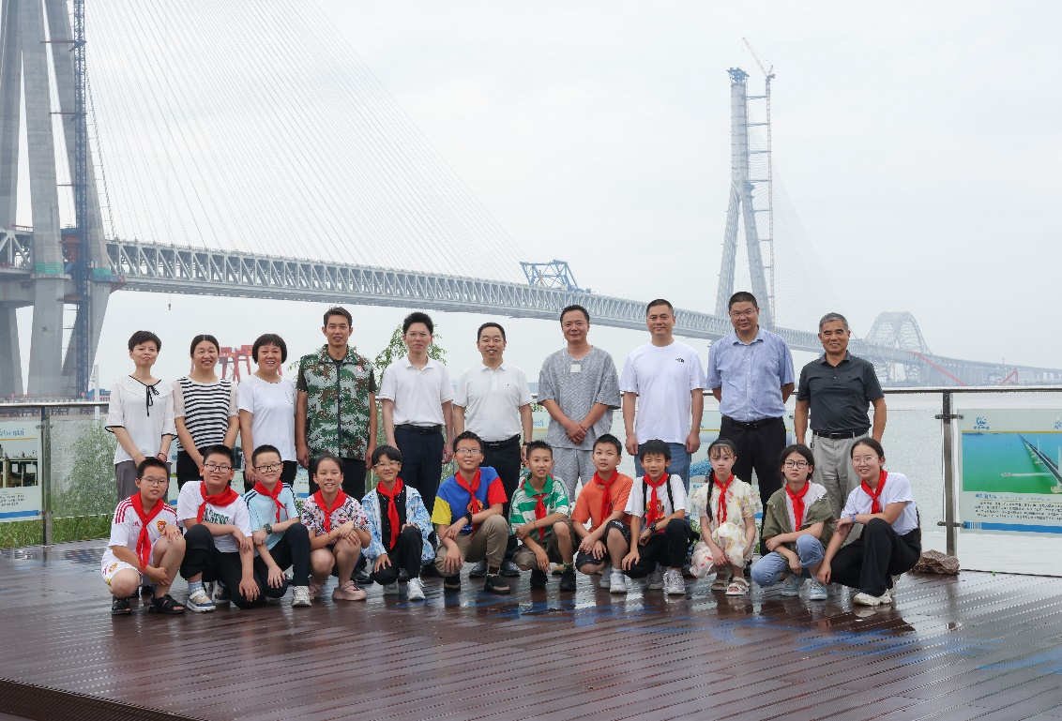

我与党员合个影，我向党员敬个礼，孩子们翘首以待，等到了合影时刻。合影前，他们听村党委书记郭德荣讲解了中国共产党从一叶扁舟到巍巍巨轮的变迁，懂得了每一个不凡的身后都有一个共同的伟大信仰，汲取了新力量和新知识。

新北区魏村街道新华村关工委 通讯员：唐海燕/文摄 汤爱琴/审核

记者：金小静